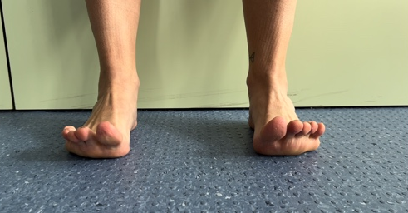 | 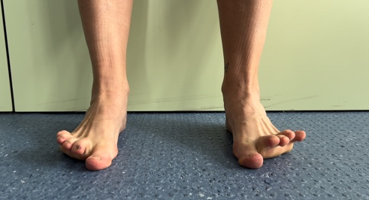  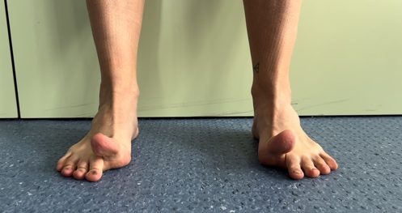
AIXECAR ELS DITS | DISSOCIACIÓ DE DITS
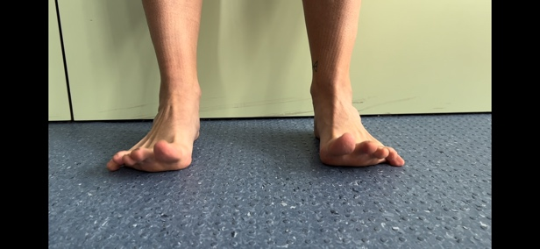 | 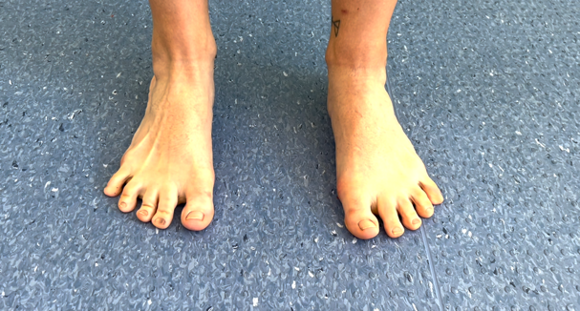
ESCALETA AMB ELS DITS | OBRIR I TANCAR DITS
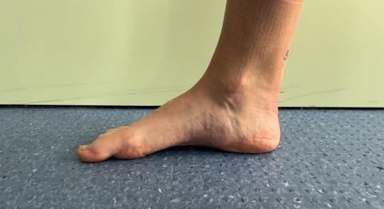 | 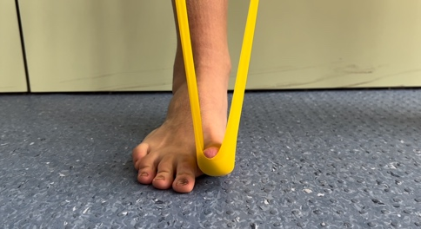 | 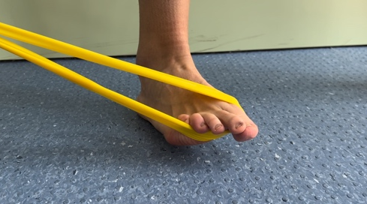
AUGMENT DE L’ARC PLANTAR | FLEXIÓ PRIMER DIT AMB GOMA | INVERSIÓ AMB GOMA
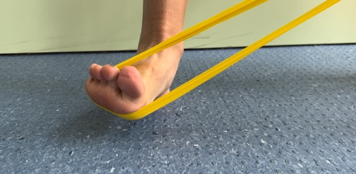 | 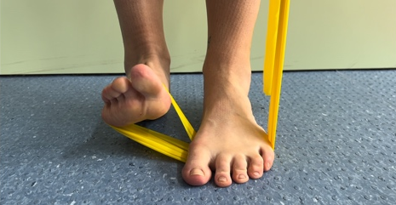 | 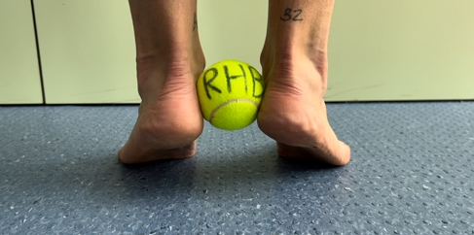
EVERSIÓ AMB GOMA | FLEXIÓ DORSAL AMB GOMA | PUNTETES AMB PILOTA DE TENNIS

Utilitza el teu navegador habitual. Clicar a sobre de cada imatge per poder visualitzar els vídeos dels exercicis.
Utiliza tu navegador habitual. Clicar encima de cada imagen para poder visualizar los videos de los ejercicios

CONSELLS GENERALS:

- Durant els exercicis mantenir en contacte a terra els caps dels metatarsos i el taló.
- Durante los ejercicios mantener en contacto al suelo las cabezas de los metatarsos y el talón.

- La progressió recomanada és començar en sedestació, passar a bipedestació bipodal i després unipodal. Finalment, es poden combinar els exercicis de FOOT CORE amb squats, pes mort…
- La progresión recomendada es empezar en sedestación, pasar a bipedestación bipodal y después unipodal. Finalmente, se pueden combinar los ejercicios de FOOT CORE con sentadillas, peso muerto…

- En bipedestació tindrem en compte de treballar amb l’activació de gluti amb ajuda d’una goma:
- En bipedestación tendremos en cuenta de trabajar con la activación de glúteo con ayuda de una goma:

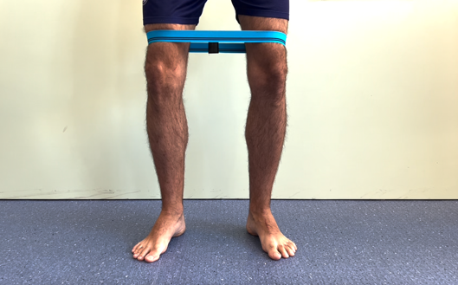

PRE-ACTIVACIÓ EN BIPEDESTACIÓ

